报考人员报名操作手册

（具体界面以报名系统中显示为准）

1.考生注册

1.1注册帐号
进入网报界面，点击【注册】，屏幕显示注册协议，阅读完毕，点击【接受】，屏幕显示注册须知，阅读完毕后，点击【下一步】，进入注册信息录入界面（见下图），其中带星号的是必填项；证件号码，可以选择使用身份证、军官证、护照或港澳台居民身份证进行注册。其中邮箱和密码找回问题一定要牢记，以便找回密码，
特别提醒：首次通过该网报系统报名考试的考生均需要进行注册，已经使用此报名系统报名过考试的考生无需再注册，直接通过原账号及密码登录即可。

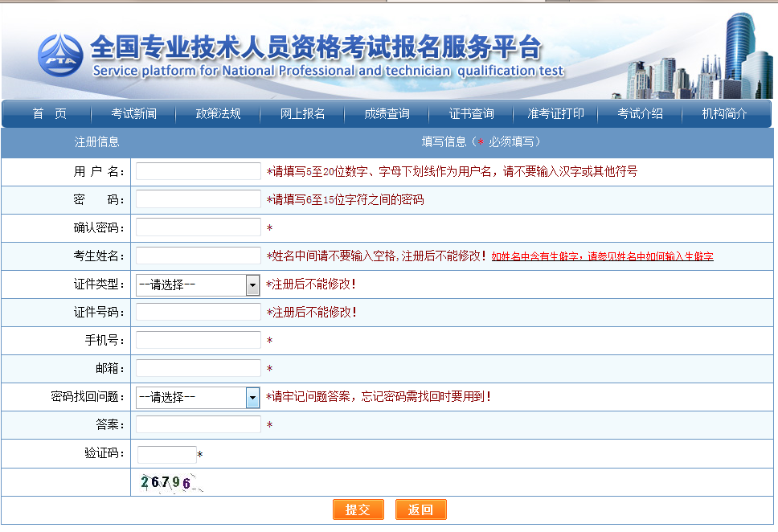

填写完毕确认无误后点击【提交】，出现信息确认，需要考生重新输入姓名、证件号码进行确认。如下图所示：
重要提示：1.一个身份证号和姓名只能注册一次，请勿重复注册
2.确保身份证号、姓名、邮箱和手机信息完整准确
3.牢记用户名和密码，丢失或忘记后用下面方法找回
4.如姓名中有生僻字无法输入，可以使用搜狗拼音输入法输入，如果找不到所需要的汉字，请下载并安装华宇拼音输入法和汉字大字库（内含75000个汉字），用华宇拼音输入法的拼音或部首法输入（也可使用海峰五笔输入法输入），如果仍找不到所需汉字，请用同音字加中括号代替。示例：如姓名为王晓[沛]，代表沛为生 僻字，其写法是草字头下面一个北京的北字。

1.2 密码找回
如忘记密码，则通过登录界面的密码找回功能找回密码。
系统提供两种密码找回功能，第一种方式：正确输入身份证号、姓名、邮箱、电话后可以显示重新设置密码功能设置新密码；第二种方式：通过点击密码找回页面的【您还可以通过预留问题找回密码】跳转到找回密码页面，在该页面中输入姓名，证件号码点击【查询】按钮，查询出考生注册时填写的密码找回问题，填写正确答案后，跳转到密码重置界面设置新密码。

2.考生报名

2.1 登录
考生可以通过点击网站首页的【网上报名】跳转到登录系统的页面，见下图。
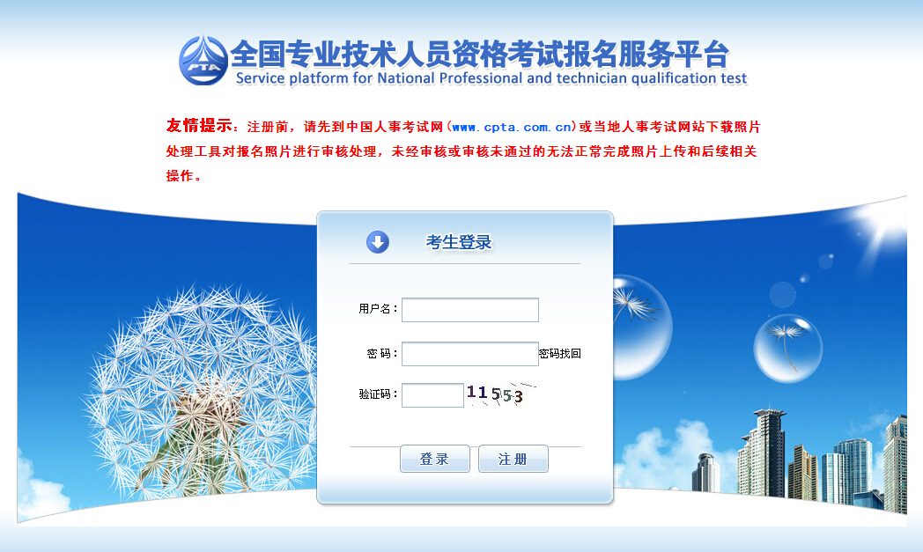
输入正确的用户名、密码后点击【登录】即可登录到下面界面（见下图）。
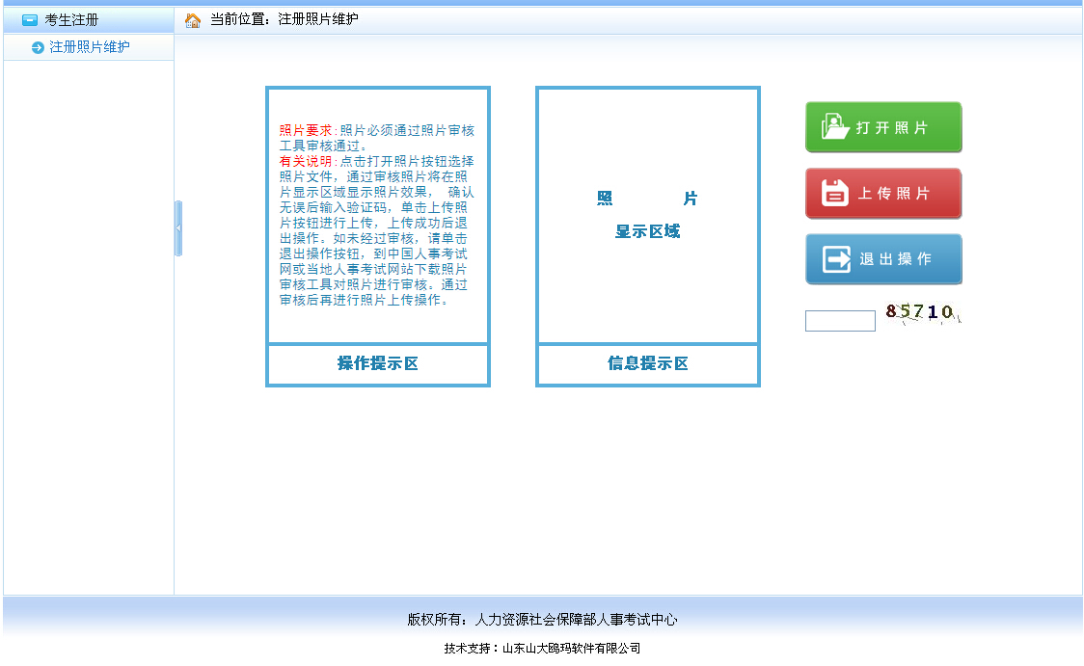

2.2 上传照片
考生上传照片前,需先登录http://www.cpta.com.cn/n/2014/0611/c385858-25135705.html下载“照片审核处理工具”压缩包，解压后运行“PhotoProcess.exe”，界面如下：
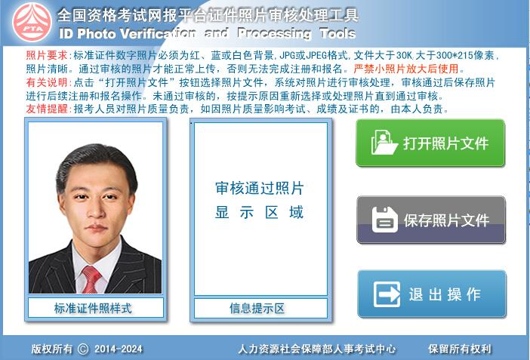
请考生按要求进行照片处理，只有通过此软件处理的照片才能在报名系统中正常上传。
登录系统后，点击【打开照片】，选中照片审核处理工具处理生成的报名照片，照片会显示在右侧的方框内，照片上传成功（见下图）。
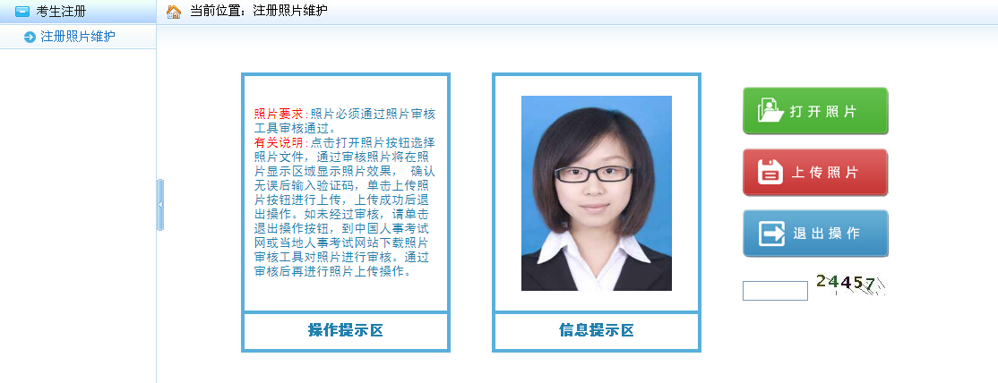
输入验证码后，后点击【上传照片】即可。
重要提示：照片务必为本人证件照，JPG格式
特别说明：本人证件照是指考生本人近期在正规照相馆拍摄的正规证件照电子版，请不要使用照片扫描件或者自拍照片。由于上传照片质量问题导致照片审核不通过的，责任由考生自负。

2.3 选择考试
照片上传完成之后，点击左侧的【进入网上报名】，在右侧的考试列表中选择要报考的考试点击【选择】按钮，进入选择省份界面（见下图）。
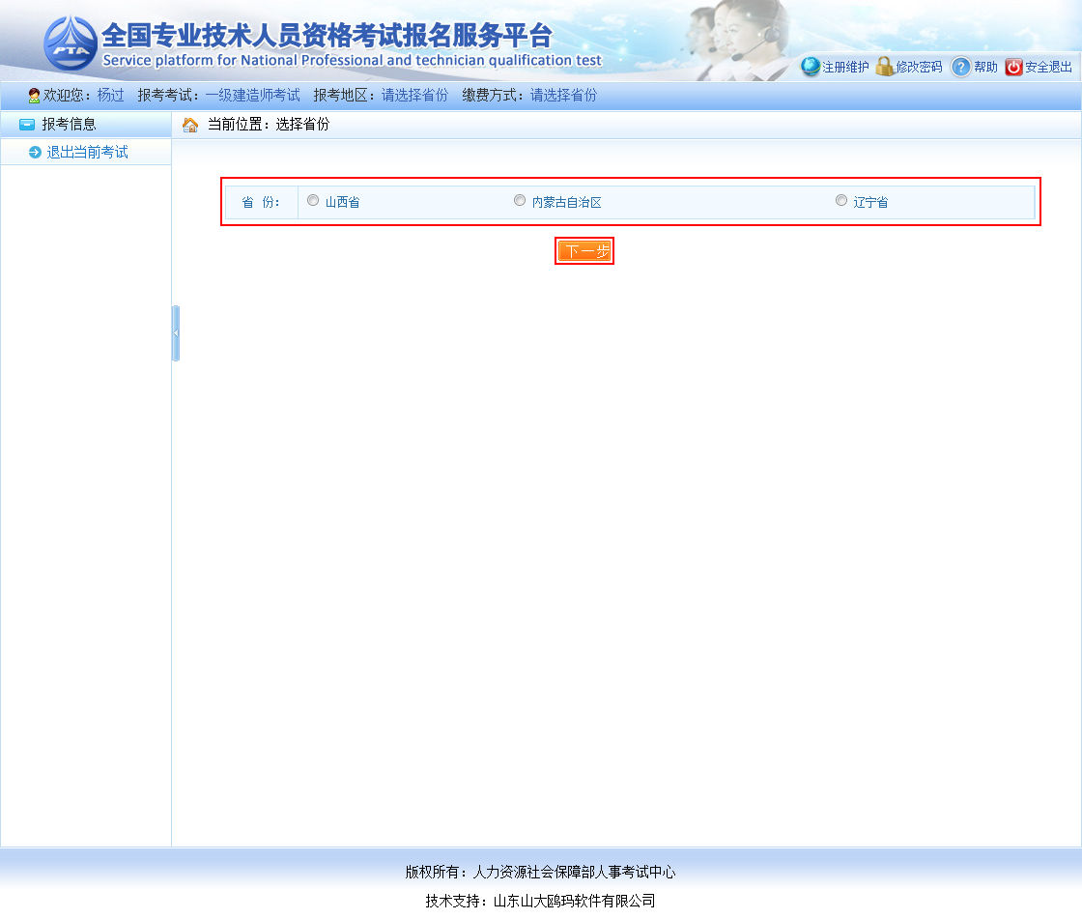
选择报名省份，点击【下一步】，显示报考须知，阅读完毕后，点击【下一步】，询问是否已认真阅读考试文件并进入下一步，点击【确定】。接下来显示报考人员承诺书，仔细阅读完毕后，点击【接受】进入报名信息采集界面。
重点提示：1.报考须知为报考人员必须阅读并了解的重要事项，请报考人员务必认真阅读。
2.报考人员必须认真阅读并接受报考人员承诺书才能报名考试。
特别提醒：选择报名省份时务必选择“江苏省”。

2.4 填写报考信息
新老考生的区分详见各考试报名文件，请考生仔细阅读并根据自身报名情况判断。
首先选择报考人员所在地市和审核点（特别提醒：“所在地市”务必选择“江苏省常州市”，“审核点”务必选择“常州市人事考试中心（北直街35号）”，老考生无需选择审核点，由于所在地市及审核点选择错误导致最终未成功报名的，责任由考生自负），接着选择报考级别和报考专业，选择报考的考试科目，选择本人符合的报考条件，接着填写其它报考信息（见下图）。填写完成之后，输入验证码并点击【保存】，会出现保存信息确认框，包括证件类型、证件号码、姓名、报考级别、报考专业以及考试科目的信息，经核对无误后，点击【确定】按钮（见下图）。
请考生仔细对照报考条件，根据自身条件如实填选。
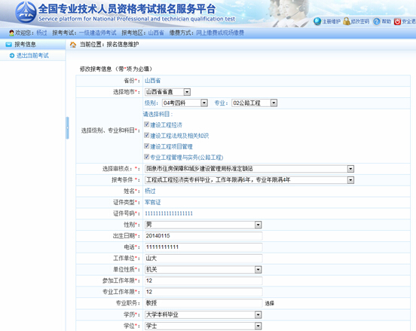
重要提示：1.在选择报考条件时，务必要和本人条件相符合。
2.务必保证姓名、身份证号、报考级别、报考专业及科目信息准确。

保存报名信息后，进入报考人员状态界面（见下图）。

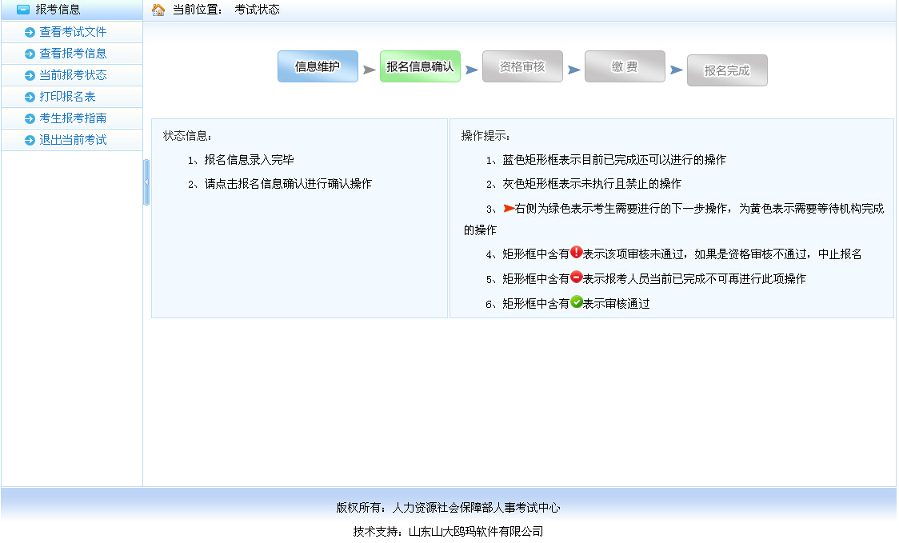
界面左侧显示状态信息，右侧显示操作提示，请报考人员参考上述信息进行相关操作，直到报名完成。

2.5 报名信息确认
考生报名信息填写完成后，需要登录前台进行报名信息确认，点击报考状态的报名信息确认图标，进入报名信息确认页面（见下图）。
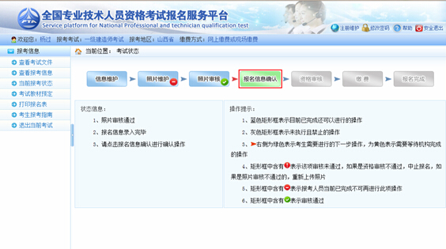
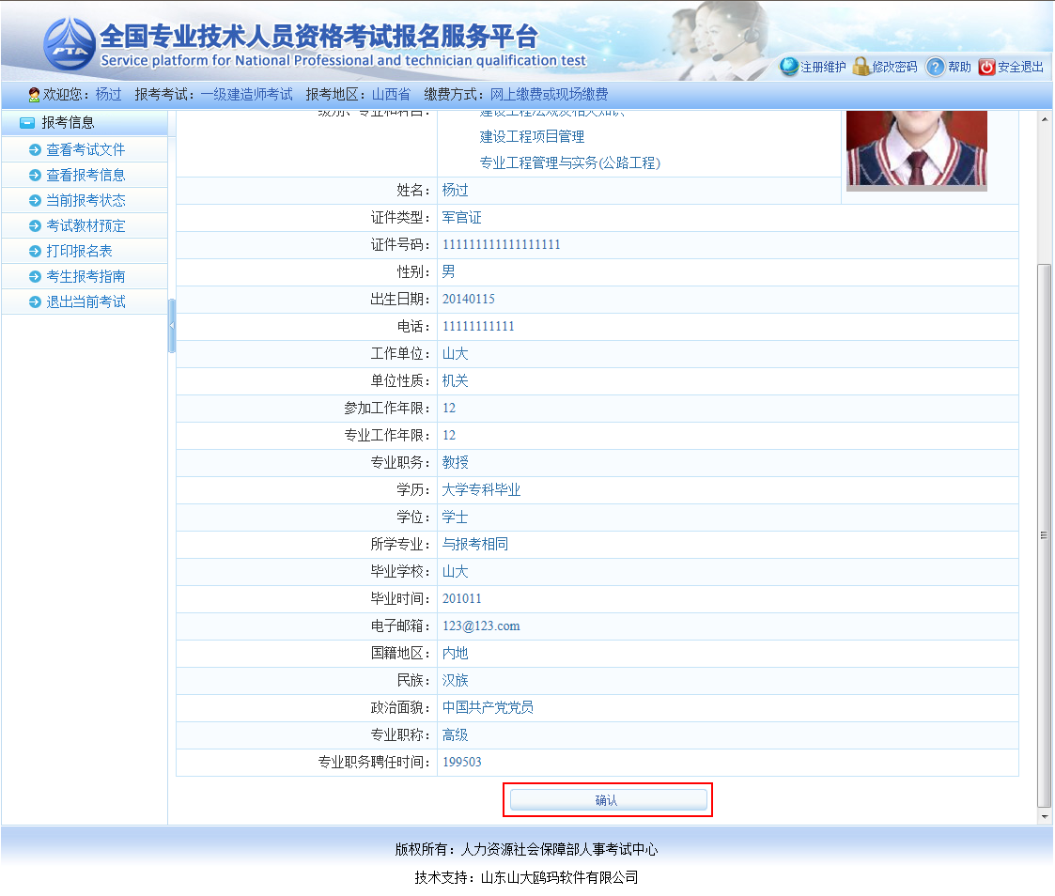
点击确认按钮会弹出报考确认页面，点击确定后会弹出提示“信息确认后无法修改“确认页面，点击确定后完成报名信息确认。
重要提示：报名信息一旦确认就不能更改，请考生仔细核对后再进行报名信息确认操作。
报名信息确认后需要进行打印报名表的操作，点击系统左侧菜单栏的打印报名表按钮，进入报名表下载界面（见下图）。
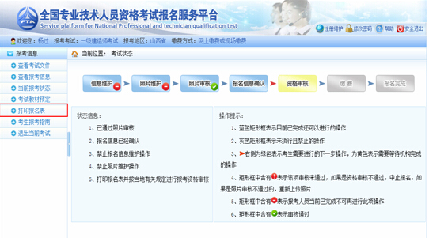

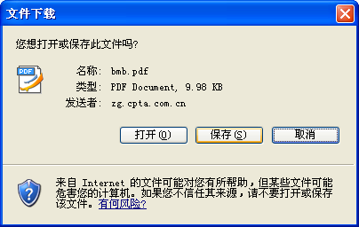
如果本地机安装了PDF文件阅读器，点击【打开】即可进入PDF编辑软件，连接打印机打印即可。如本地机未安装PDF文件阅读器，可点击【保存】按钮将文件保存，到安装有PDF文件阅读器的计算机上打印即可。

2.6 资格审核
报表人员打印报名表后，需要按照各地考试机构规定到指定审核点进行资格审查，审核后如果符合报考条件,报考人员再次登录网站选择已报名的考试后，查看考生状态，则资格审核通过，报考人员可按规定时间缴纳考试费用（见下图）。
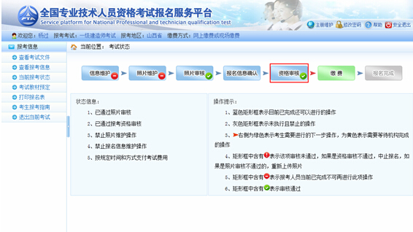
如果资格审核不通过，考生可以通过报考状态页面的状态信息栏查看到资格审核不通过的原因，如确实不符合报考条件，中止报名操作。（见下图）。
“老考生”无需现场审核，【报名信息确认】后即可缴费。
关于“老考生”的认定，详见各考试报名文件。
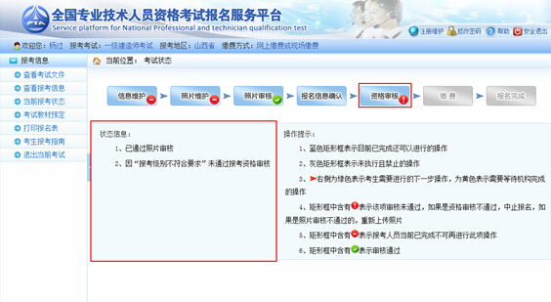

2.7 缴费
报考人员缴费为网上支付。
报考人员在资格审核通过以后需登录报名系统选择考试后，在报考状态页面点击【缴费】，根据页面有关提示进行缴费操作（见下图）。
重点提示：1.正式缴费前要认真核对所报科目及收取费用是否准确。
2.考生缴费完成后才能算全部报名工作完成，审核通过后未在规定时间能完成缴费的，视为报名不成功。
